**Plataforma educativa con asistente virtual y autoevaluación AI**

**Especificación de Caso de Uso:**

**CU06-Administrar curso**

Versión 1.0

**Lima, 24 de Abril del 2024**

| **Fecha** | **Versión** | **Descripción** | **Autor** |
| --- | --- | --- | --- |
| 24/04/2024 | 1.0 | Creación del documento. | Anthony Paolo Romaní Mosoco |
|  |  |  |  |
|  |  |  |  |
|  |  |  |  |
|  |  |  |  |
|  |  |  |  |
|  |  |  |  |

**Control de Versiones**

**ÍNDICE**

**1. Descripción General 4**

1.1 Diagrama de Casos de Usos 4

1.2 Descripción 4

1.3 Actores 4

1.4 Precondiciones 4

1.5 Pos Condiciones 4

1.6 Flujo Básico 4

1.7 Flujo alternativo 5

# **Descripción General**

## **Diagrama de Casos de Usos**

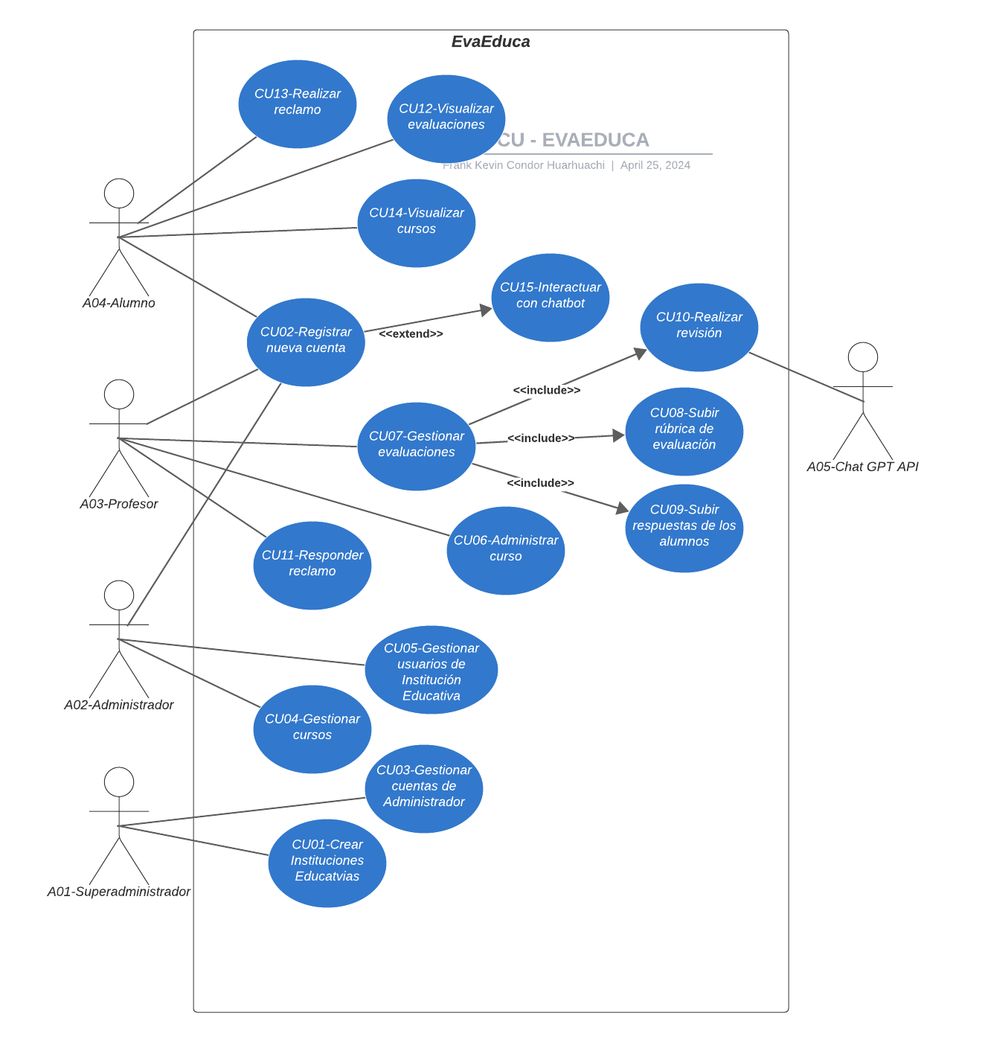

## **Descripción**

El usuario podrá visualizar los cursos en los que está cargo. Asimismo, podrá inscribir alumnos a los cursos y quitar a los alumnos del curso si es necesario.

## **Actores**

* A03-Profesor

## **Precondiciones**

* El usuario debe iniciar sesión en la plataforma.
* Se han creado cursos.
* El usuario debe ser asignado a un curso.

## **Pos Condiciones**

* En el curso con uno o más alumnos se podrá crear una evaluación.

## **Flujo Básico**

1. El usuario se dirige al módulo de “Cursos”.
2. Una vez en el módulo, se visualiza la UI-XX con los cursos asignados.
3. El usuario selecciona un curso asignado.
4. El usuario podrá seleccionar el botón “Agregar alumnos” o “Eliminar alumnos”.

## **Flujo alternativo**

1. (1) (1) El usuario selecciona el botón “Agregar alumnos”.
2. (1) (2) El usuario visualizará una lista de los alumnos que pertenecen a la Institución educativa y podrá agregarlos manualmente.
3. (2) (1) El usuario elige la opción de eliminar cuenta.
4. (2) (2) Aparecerá un cuadro de diálogo con el siguiente mensaje: “¿Está seguro de eliminar la cuenta?”.
5. (2) (3) Si el usuario confirma la acción aparecerá un cuadro de diálogo con el siguiente mensaje: “La cuenta fue eliminada con éxito”.
6. (2) (4) Caso contrario se le redirigirá a la IU-XX.